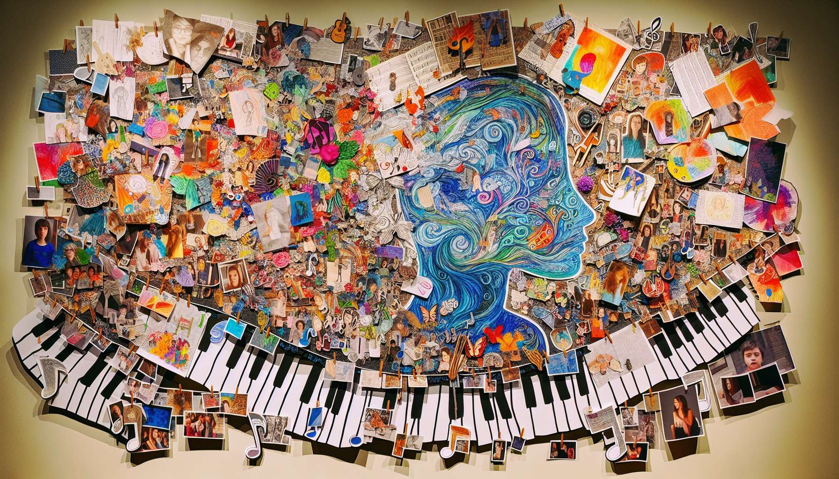

La integración de herramientas creativas como el dibujo, el collage y la música en las sesiones de coaching para adolescentes es un enfoque innovador y poderoso para fomentar la expresión personal, la conciencia y el cambio en los jóvenes. Al ofrecer mediaciones artísticas variadas y adaptadas, el coach abre nuevas vías de exploración y comunicación, que complementan y enriquecen los intercambios verbales. Estas herramientas permiten superar las resistencias, liberar la creatividad y tocar dimensiones más intuitivas y emocionales de la experiencia de los adolescentes.  
  
El dibujo es una herramienta particularmente interesante para trabajar en las representaciones mentales, las emociones y las aspiraciones de los jóvenes. Al invitar al adolescente a dibujar libremente o a partir de una indicación específica, el coach le permite expresar de manera simbólica y metafórica lo que no siempre puede verbalizar. Por ejemplo, ante un joven que tiene dificultades para hablar de sus relaciones familiares, el coach puede sugerirle que dibuje su familia en forma de animales, explicando la elección de cada animal. Este desvío a través de la imaginación y la proyección puede revelar dinámicas relacionales, conflictos de lealtad o necesidades afectivas que el adolescente no se atrevía a expresar directamente.  
  
El collage es otra técnica creativa muy rica para explorar la identidad, los valores y los sueños de los adolescentes. Al sugerir al joven que haga un collage con fotos, imágenes y palabras recortadas de revistas, el coach le invita a componer una representación visual de su mundo interior. Puede ser un autorretrato simbólico, un cuadro de sus aspiraciones futuras, o incluso una ilustración de sus recursos y desafíos. Por ejemplo, un adolescente que se siente dividido entre diferentes opciones de orientación puede realizar un collage en dos partes, representando las ventajas y desventajas de cada camino. A menudo, esta externalización visual permite aclarar las apuestas, ejercer distancia y considerar nuevas perspectivas.  
  
La música, por su parte, es un formidable vehículo de expresión emocional y de regulación del estrés para los adolescentes. Al invitar al joven a compartir sus canciones favoritas, a crear listas de reproducción en relación con sus estados de ánimo o a expresarse a través de la improvisación musical, el coach abre un espacio de comunicación sensible y auténtico. La música permite poner palabras y melodías a sensaciones complejas, conectar con experiencias universales y encontrar consuelo y fuerza en los mensajes de los artistas. Por ejemplo, un adolescente que atraviesa un periodo de depresión puede encontrar en una canción el reflejo de su sufrimiento, pero también palabras de esperanza y resilencia que le ayudarán a reponerse.  
  
Para integrar eficientemente estas herramientas creativas en las sesiones de coaching, es importante ofrecerlas de forma amable y no directiva, dejando al adolescente la opción de adherirse o no. El coach debe crear un clima de confianza y respeto, donde el joven se sienta libre para experimentar sin temor al juicio o al rendimiento. Puede ofrecer diferentes materiales y soportes, como hojas blancas, pasteles, revistas, instrumentos musicales, alentando al adolescente a traer sus propios recursos. Lo esencial es valorar el proceso creativo más que el resultado, acogiendo con amabilidad todas las producciones del joven.  
  
Es también importante tomarse el tiempo para debriefar y explorar el significado de estas creaciones con el adolescente, ayudándolo a hacer conexiones con su vida y sus aspiraciones. El coach puede hacer preguntas abiertas sobre los colores, las formas, los símbolos utilizados, las emociones expresadas, respetando el nivel de interpretación deseado por el joven. El objetivo no es hacer un análisis salvaje, sino ofrecer un espacio de reflexión y diálogo en torno a estas producciones, con el fin de generar conciencia y pistas de acción concretas.  
  
Al combinar sabiamente el dibujo, el collage, la música y otras mediaciones creativas, el coach dispone de una paleta de herramientas poderosas para acompañar a los adolescentes en su desarrollo personal. Estas técnicas son complementarias a otros enfoques explorados en los módulos anteriores, como las técnicas de visualización, la indagación y la escritura reflexiva. Permiten movilizar diferentes formas de inteligencia, estimular la creatividad y favorecer la integración cuerpo-mente en el aprendizaje. Al invitar a los jóvenes a ser actores de su crecimiento a través de estas experiencias artísticas, el coach les ayuda a desarrollar su confianza en sí mismos, su autonomía y su capacidad para imaginar un futuro a la altura de sus sueños.  
  
Puntos clave para recordar:  
  
- La integración de herramientas creativas como el dibujo, el collage y la música en el coaching para adolescentes fomenta la expresión personal, la conciencia y el cambio.  
- Estas mediaciones artísticas permiten superar resistencias, liberar la creatividad y explorar dimensiones intuitivas y emocionales.  
- El dibujo ayuda a trabajar en las representaciones mentales, las emociones y las aspiraciones, expresándose de manera simbólica y metafórica.  
- El collage permite explorar la identidad, los valores y los sueños, componiendo una representación visual del mundo interior.  
- La música es un vehículo de expresión emocional y regulación del estrés, permitiendo poner palabras y melodías a sensaciones complejas.  
- El coach debe ofrecer estas herramientas de manera amable y no directiva, creando un clima de confianza y respeto.  
- Es importante valorar el proceso creativo más que el resultado, y tomar el tiempo para debriefar y explorar el significado de las creaciones con el adolescente.  
- Estas técnicas creativas son complementarias a otros enfoques como la visualización, la indagación o la escritura reflexiva.  
- Al invitar a los jóvenes a ser actores de su crecimiento a través de estas experiencias artísticas, el coach fomenta el desarrollo de su confianza en sí mismos, autonomía y capacidad para imaginar su futuro.